10.04. АНГЛИЙСКИЙ ЯЗЫК Тема: Времена года  
Цель: тренировать слова по теме «Времена года. Погода»

1. Выучить слова упр.1 стр.48 (с опорой на видео https://www.youtube.com/watch?v=mJNEDaIZv1c).
2. Выучить название времен года по видео

<https://www.youtube.com/watch?v=UVXr0dB0uQs>

1. В рабочей тетради пишем:

10 апреля

Классная работа

**Гласные звуки**

1. **Написать звуки из нижней таблицы 2 столбик стр.76**
2. Написать в тетрадь стихотворение о временах года

**Spring is green.**

**Summer is bright.**

**Autumn is yellow.**

**Winter is white.**

1. Выполнить упр.2 стр.56: соотнести рисунок и время года (слова писать полностью).
2. Домашнее задание: выполнить задание письменно в прикрепленном фото (по образцу в первый пропуск вставить время года, во второй пропуск - погоду этого времени года).

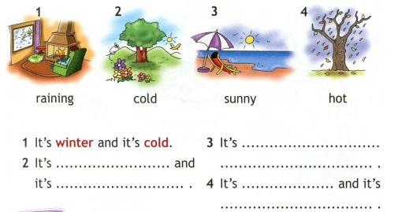

 Работы присылать на почту **svetlanalashina@mail.ru**